東海大學 親善服務團 人力支援申請表
（校內單位申請使用）

申請單位 |  |  |  | 申請日期 | 年 月 日
活動名稱
活動內容 |  |  |  | 地點
服務內容 | □報到處接待 □貴賓接待 □剪彩 □揭牌 □頒獎 □校園導覽 □其他：
服務時段 | 年 月 日  時 分 至 時 分 計 小時
服務人數 | □女生 人 □男生 人 □性別不限 人
服裝要求 | □旗袍 人 □制服 人 □不限 人
申請單位聯絡人 | 姓名
申請單位聯絡人 | e-mail |  |  | 分機
單位主管

簽核
備註
1.收費標準
工讀費 |  | 時薪按照學校工讀費給付。(基本出團時數為 1.5 HR 以上，未達 1.5HR 則按照 1.5HR 計算)。
交通費 |  | 視實際搭乘交通狀況收取。(若於台中市市區可搭公車則免)。
過餐費 |  | 申請單位有提供則免，未提供則每人 100 元。
服裝清洗費 |  | 旗袍每件 230、女生制服每件 165 元、男生制服每件 90 元。
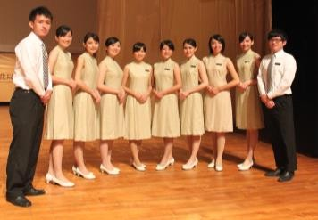  旗袍 |  |  | 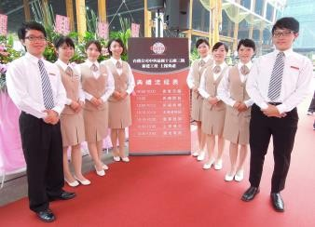  制服
1. 請於活動舉辦前兩周前提出申請。
2.本申請案以不影響親善服務團課業為主，故會依實際可支援之人數與時間作協商調整。
3.申請表填妥後請傳真至 04-23507803 或 e-mail 至 pr@thu.edu.tw。
4.公共關係室 04-23590432。
公關室承辦人： |  |  | 公關室主管簽核：
2022.09 版

